

МИНИСТЕРСТВО НАУКИ И ВЫСШЕГО ОБРАЗОВАНИЯ РОССИЙСКОЙ ФЕДЕРАЦИИ

Федеральное государственное бюджетное образовательное учреждение высшего образования

**«МИРЭА - Российский технологический университет»**

**РТУ МИРЭА**

Институт искуственного интелекта

Кафедра промышленой информатики

**ОТЧЕТ**

**ПО ЛАБОРОТОРНОЙ РАБОТЕ № 2**

***Написание программ для работы с графами***

**по дисциплине**

**«**Математические основы автоматизированных систем**»**

Выполнил студент группы *КАБО-01-23 Сысоенко Г.М.*

|  |  |
| --- | --- |
| Практическая  работа выполнена | «21» марта 2024 г. |
| «Зачтено» | « »_______ 2024 г. |

Москва 2023

СОДЕРЖАНИЕ

1 ПОСТАНОВКА ЗАДАЧИ 3

2 ВЫПОЛНЕНИЕ ЗАДАЧ 5

2.1 Программа для решения задачи 1. 5

2.2 Программа для решения задачи 2. 5

2.3 Программа для решения задачи 3. 6

3 ВЫВОДЫ 8

# 1 ПОСТАНОВКА ЗАДАЧИ

Задача 1.

**Города и дороги**

В галактике "Milky Way" на планете "Neptune" есть N городов, некоторые из которых соединены дорогами. Император "Maximus" галактики "Milky Way" решил провести инвентаризацию дорог на планете "Neptune". Но, как оказалось, он не силен в математике, поэтому он просит вас сосчитать количество дорог. **Формат входных данных**

Водится число N (0 <= N <= 100). В следующих N строках записано по N чисел, каждое из которых является единичкой или ноликом. Причем, если в позиции (i,j) квадратной матрицы стоит единичка, то i-ый и j-ый города соединены дорогами, а если нолик, то не соединены.

**Формат выходных данных**

Вывести одно число - количество дорог на планете "Neptune".

Задача 2.

**Светофорчики**

В подземелье M тоннелей и N перекрестков, каждый тоннель соединяет какие-то два перекрестка. Мышиный король решил поставить по светофору в каждом тоннеле перед каждым перекрестком. Напишите программу, которая посчитает, сколько светофоров должно быть установлено на каждом из перекрестков. Перекрестки пронумерованы числами от 1 до N.

**Формат входных данных**

В первой строке записано два числа N и M (0 < N <= 100, 0 <= M <= N*(N-1)/2). В следующих M строках записаны по два числа i и j (1 <= i,j <= N), которые означают, что перекрестки i и j соединены тоннелем.

**Формат выходных данных**

Вывести N чисел: k-ое число означает количество светофоров на k-ом перекрестке.

Задача 3.

**Цветной дождь**

В Банановой республике очень много холмов, соединенных мостами. На химическом заводе произошла авария, в результате чего испарилось экспериментальное удобрение "зован". На следующий день выпал цветной дождь, причем он прошел только над холмами. В некоторых местах падали красные капли, в некоторых - синие, а в остальных - зеленые, в результате чего холмы стали соответствующего цвета. Президенту Банановой республики это понравилось, но ему захотелось покрасить мосты между вершинами холмов так, чтобы мосты были покрашены в цвет холмов, которые они соединяют. К

сожалению, если холмы разного цвета, то покрасить мост таким образом не удастся. Посчитайте количество таких "плохих" мостов.

**Формат входных данных**

В первой строке записано N (0 < N <= 100) - число холмов. Далее идет матрица смежности,

описывающая наличие мостов между холмами (1-мост есть, 0-нет). В последней строке записано N чисел, обозначающих цвет холмов: 1 - красный; 2 - синий; 3 - зеленый.

**Формат выходных данных**

Вывести количество "плохих" мостов.

# 2 ВЫПОЛНЕНИЕ ЗАДАЧ

## 2.1 Программа для решения задачи 1.

Код программы:

#ЛАБА 2 ЗАДАЧА 1  
import sys  
def count_edges_in_graph(matrix):  
 num_rows = len(matrix)  
 num_columns = len(matrix[0]) if matrix else 0  
 edges = 0  
 for i in range(num_rows):  
 for j in range(num_columns):  
 if matrix[i][j] != 0:  
 edges += 1  
 return edges // 2  
  
  
def main():  
 n = int(input().strip())  
 matrix = []  
 for i in range(n):  
 matrix.append(list(map(int, input().strip().split())))  
 sys.stdout.write(str(count_edges_in_graph(matrix)))  
  
  
if __name__ == '__main__':  
 main()

Вводные данные и результат:

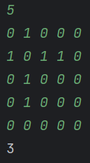

## 2.2 Программа для решения задачи 2.

Код программы:

#ЛАБА 2 ЗАДАЧА 2  
def main():  
 n = int(input("КОЛ-ВО ТОНЕЛЕЙ: ").strip())  
 m = int(input("КОЛ-ВО ПЕРЕКРЕСТКОВ: ").strip())  
 matrix = []  
 numer = [0] * m  
 for i in range(n):  
 matrix.append(list(map(int, input().strip().split())))  
 road = 0  
 for j in range(m):  
 road += 1  
 for i in range(n):  
 if matrix[i][0] == road:  
 numer[road-1] += 1  
 elif matrix[i][1] == road:  
 numer[road-1] += 1  
 print(numer)  
if __name__ == '__main__':  
 main()

Вводные данные и результат:

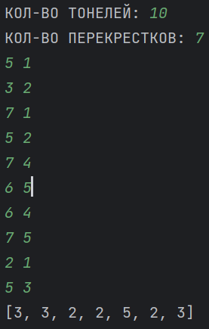

## 2.3 Программа для решения задачи 3.

Код программы:

# ЛАБА 2 ЗАДАЧА 3  
def main():  
 n = int(input("ХОЛМОВ: ").strip())  
 matrix = []  
 print("Введите матрицу смежности:")  
 for i in range(n):  
 matrix.append(list(map(int, input().strip().split())))  
  
 num_str = str(input("ВОЗМОЖНЫЕ ЦВЕТА\n"  
 "КРАСНЫЙ - 1\n"  
 "ЗЕЛЕНЫЙ - 2\n"  
 "СИНИЙ --- 3\n"  
 "(ВВОД ЧЕРЕЗ ПРОБЕЛ)\n"  
 "ЦВЕТА: "))  
 colors = num_str.split()  
 colors = [int(num) for num in colors]  
 control = len(colors)  
 if n != control:  
 print("ПЛОХОЙ ПОЛЬЗОВАТЕЛЬ")  
 main()  
 c = -1  
 tiket = 0  
 vert_st = -1  
 for j in range(n):  
 c += 1  
 const = colors[c]  
 vert_st += 1  
 for i in range(vert_st, n):  
 const_2 = colors[i]  
 if matrix[i][j] == 1 and const != const_2:  
 tiket += 1  
 print(f"ВОТ ВАМ ОТВЕТ: {tiket}")  
  
if __name__ == '__main__':  
 main()

Вводные данные и результат:

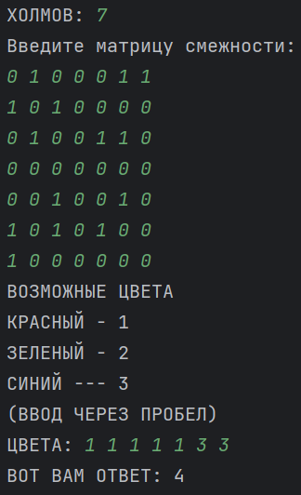

# 3 ВЫВОДЫ

В ходе проведения лабораторной работы я улучшил свои навыки программирования на Python, изучил, как производить написание программ для работы с графами.